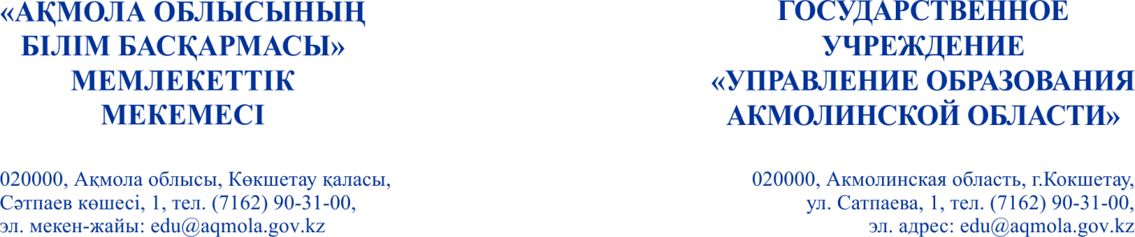

**Аудандық (қалалық)**

**Білім бөлімдерінің**

**Басшыларына және**

**ведомствоға бағынысты**

**білім беру ұйымдарына**

Ақмола облысының білім басқармасы ҚР Әділет Министрлігінің Ақмола облысының Әділет департаментіне 2023 жылғы 9 қыркүйектегі № 06-09/1232 хатын жолдайды.

Аудандық (қалалық) білім бөлімдері мен ведомстволық бағынысты білім беру ұйымдары Қазақстан Республикасы Әділет министрлігінің Құқықтық ақпарат қызметінің инфографиялық және бейне материалдарын (қазақ және орыс тілдерінде) ғимараттарға, сондай-ақ әлеуметтік желілердегі ресми беттерге орналастыруы қажет.

Қосымша 5 парақта.

**Басшы Ш.Оразалин**

*✍ :А. Макишева*

*🕿: 8 (7162) 90-31-16*

Управление образования Акмолинской области направляет письмо № 06-09/1232-И от 9 сентября 2023 года Департамент юстиции Акмолинской области Министерства юстиции РК.

Районным (городским) отделам образования и подведомственным организациям образования необходимо разместить инфографические и видео материалы службы правовой информации Министерства юстиции Республики Казахстан (на казахском и русском языках) в зданиях, а также на официальных страницах в социальных сетях.

Приложение на 5 листах.